附录A
档案盒格式（参考）
（资料性附录）

A.1 档案盒封面

食品安全管理档案

经营者名称：
许可证号：
法定代表人（负责人）：
食品安全管理员（学校方）：
食品安全管理员（承包方）：
档案管理人员：

档案资料收集时期：20XX年XX月XX日 —20XX年XX月XX日
A.2 档案盒盒脊标签
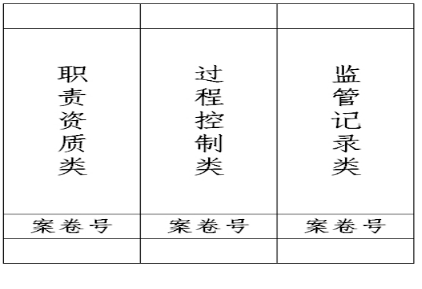
A.3 盒内目录
目 录
顺序号 | 文件题名 | 日期 | 页号 | 备注

